Извещение о проведении запроса котировок
№ 3

г. Енисейск « 28 » октября 2014 г.

1. Заказчик: муниципальное автономное образовательное учреждение «Средняя общеобразовательная школа № 9» г.Енисейска Красноярского края.
Почтовый адрес Заказчика: 663180, Красноярский край, г. Енисейск, ул. Вейнбаума, д.52, тел/факс: 8(39195) 2-70-07.

2.Организатор: муниципальное автономное образовательное учреждение «Средняя общеобразовательная школа № 9» г.Енисейска Красноярского края.
Почтовый адрес Заказчика: 663180, Красноярский край, г. Енисейск, ул. Вейнбаума, д.52, тел/факс: 8(39195) 2-70-07.
Контактное лицо: Кирьянова Елена Владимировна, тел: 8(39195) 2-70-07
адрес электронной почты: enisschool_9@mail.ru

3. Наименование (предмет Контракта): замена и ремонт оконных блоков.

4. Наименование, характеристики и количество поставляемого товара, работ услуг: ремонт окон согласно смете (Приложение 1).
Качество работ должно соответствовать обязательным требованиям государственных стандартов РФ (ГОСТам, ТУ) и подтверждаться прилагаемыми при поставке документами (удостоверение качества и безопасности, декларация о соответствии, в случае обязательной сертификации - сертификаты соответствия).

5. Место, сроки, условия выполнения работ, доставки оказания услуг:
5.1Место: 663180, Красноярский край, г. Енисейск, ул. Вейнбаума, д. 52, МАОУ СОШ № 9.
5.2.Срок: до 31 декабря 2014г. с момента подписания контракта.
5.3.Условия: своим иждивением, предоставление сертификатов соответствия на применяемые материалы, работа в здании по графику: понедельник-суббота с 15.00 до 22.00, воскресенье - с 8.00 до 20.00.

6. Начальная (максимальная) цена Контракта: 942 411,72 руб.

7. Порядок формирования цены Контракта: в цену Контракта должны быть включены все расходы Подрядчика, связанные с выполнением Контракта, в том числе транспортные расходы, сопутствующие расходы, оплата НДС и других обязательных платежей в соответствии с законодательством РФ.

8. Форма, сроки и порядок оплаты поставки:
Безналичный расчет. Без аванса. Оплата производится путем перечисления денежных средств на расчетный счет исполнителя в течение 30-ти банковских дней после подписания акта приема выполненных работ.

9. Требования к участникам закупки:
9.1.Правомочность участника закупки заключать Контракт.
9.2.Непроведение ликвидации участника закупки – юридического лица и отсутствие решения арбитражного суда о признании участника закупки – юридического лица или индивидуального предпринимателя несостоятельным (банкротом) и об открытии конкурсного производства.
9.3.Неприостановление деятельности участника закупки в порядке, предусмотренном Кодексом Российской Федерации об административных правонарушениях на дату подачи заявки на участие в закупке.
9.4.Отсутствие в предусмотренном законодательством Российской Федерации реестре недобросовестных поставщиков (подрядчиков, исполнителей) информации об участнике закупки - юридическом лице, в том числе информации об учредителях, о членах коллегиального исполнительного органа, лице, исполняющем функции единоличного исполнительного органа участника закупки.
9.5. Отсутствие задолженности по налогам, сборам и иным обязательным платежам в бюджеты любого уровня или государственные внебюджетные фонды за последний завершенный отчетный период в размере свыше 25 процентов балансовой стоимости активов участника закупки по данным бухгалтерской отчетности за последний завершенный отчетный период. Участник закупки считается соответствующим установленному требованию, если он обжаловал наличие указанной задолженности в соответствии с законодательством Российской Федерации и решение по такой жалобе не вступило в силу;

9.6. Отсутствие кредиторской задолженности за последний завершенный отчетный период в размере свыше 70 процентов балансовой стоимости активов участника закупки по данным бухгалтерской отчетности за последний завершенный отчетный период.

10. Требования, предъявляемые к котировочной заявке:
10.1.Для участия в проведении запроса котировок участник закупки должен подготовить котировочную заявку, оформленную в полном соответствии с требованиями извещения о проведении запроса котировок.
10.2.Котировочная заявка должна включать в себя следующие документы и сведения:
1)заполненную форму котировочной заявки в соответствии с требованиями извещения о проведении запроса котировок по установленной в извещении о проведении запроса котировок форме, с обязательным указанием номера котировки (Приложение №2 к извещению о проведении запроса котировок);
2)анкету участника закупки по установленной в извещении о проведении запроса котировок форме (Приложение №3 к извещению о проведении запроса котировок);
3)согласие участника закупки исполнить условия договора, указанные в извещении о проведении запроса котировок (указывается в Приложении №2 к извещению о проведении запроса котировок);
4)цена контракта, с указанием сведений о включенных или не включенных в нее расходах (расходы на перевозку, страхование, уплату налогов, сборов и другие обязательные платежи) (цена договора указывается в Приложении №2 к извещению о проведении запроса котировок);
5)учредительные, бухгалтерские и иные документы, подтверждающие соответствие участника закупки предъявленным требованиям:
-Копии учредительных документов (включая копии изменений, вносимых в учредительные документы).
-Копия выписки из Единого государственного реестра юридических лиц, выданная не ранее, чем за 1 месяц до даты размещения на официальном сайте извещения о проведении запроса котировок.
-Копия свидетельства о внесении записи в Единый государственный реестр юридических лиц.
-Копия свидетельства о постановке на учет в налоговом органе.
-Копия уведомления из налогового органа, при работе по упрощенной системе налогообложения.
-Копия приказа (протокола) о назначении руководителя, либо копия нотариальной доверенности лицу, заключающему контракт от имени организации.
-Копия приказа о совмещении должностей, если руководитель организации исполняет обязанности гл. бухгалтера.
Копии документов должны быть сверены с оригиналом и заверены печатью организации и подписью руководителя, пронумерованы и сброшюрованы.
10.3.Участник закупки вправе подать только одну котировочную заявку.
10.4.Котировочная заявка подается по прилагаемой форме (Приложение №2 к настоящему извещению) с обязательным заполнением всех предложенных граф. Изменение формы котировочной заявки не допускается. В письменной форме котировочная заявка подается в запечатанном конверте, не позволяющем просматривать содержание такой заявки до вскрытия конверта, или в форме электронного документа в срок, указанный в извещении о проведении запроса котировок.

11. Порядок, место, даты начала и окончания срока подачи котировочных заявок: Заявки принимаются Заказчиком:
-на бумажном носителе по месту нахождения: Красноярский край, г.Енисейск, ул. Вейнбаума, д. 52, комната 1-13 в рабочие дни с 09-00 до 16-00 часов (перерыв с 13-00 до 14-00 часов), тел: 8(39195) 2-70-07;
-на бумажном носителе по почтовомуадресу: 663180, Красноярский край, г. Енисейск, ул. Вейнбаума, д. 52;
-в электронной форме, подписанные электронной подписью, на электронный адрес Заказчика: enisschool_9@mail.ru
Срок подачи заявок 5 рабочих дней с даты опубликования извещения на официальном сайте Российской Федерации и сайте Заказчика в сети Интернет.

12. Порядок и срок отзыва котировочных заявок, порядок внесения изменений в котировочные заявки:
12.1.Участник закупки вправе изменить или отозвать ранее поданную котировочную заявку в порядке, предусмотренном извещением о проведении запроса котировок. Изменение и (или) отзыв котировочных заявок после истечения срока подачи котировочных заявок, установленного извещением о проведении запроса котировок, не допускается.
12.2.Изменения котировочной заявки могут быть оформлены в виде изменений отдельных положений заявки (или в виде полностью новой заявки), подписанных руководителем участника закупки либо надлежаще уполномоченным на то лицом, и скреплен печатью участника закупки.
12.3.Изменения котировочной заявки должны быть подготовлены в письменной форме, запечатаны в отдельный конверт, маркированный надписью «Изменения заявки на участие в запросе котировок».
12.4.Отзыв котировочной заявки оформляется отдельным письменным уведомлением участника закупки, подписанным руководителем участника закупки либо надлежаще уполномоченным на то лицом, и скреплен печатью участника закупки.

13. Формы, порядок, даты начала и окончания срока представления участникам закупки разъяснений положений извещения о запросе котировок.
13.1.Любой претендент вправе направить Организатору запрос о разъяснении положений извещения о проведении запроса котировок в письменной форме или по электронной почте в срок не позднее, чем за 2 (два) рабочих дня до дня окончания подачи котировочных заявок.
Организатор в течение 1 (одного) рабочего дня после даты поступления запроса о разъяснении положений извещения о проведении запроса котировок направляет разъяснения извещения о проведении запроса котировок претенденту, направившему запрос, а также размещает копию таких разъяснений (без указания наименования или адреса претендента, от которого был получен запрос на разъяснения) на официальном сайте.
13.2.В любое время до истечения срока представления котировочных заявок Организатор вправе по собственной инициативе либо в ответ на запрос какого-либо претендента внести изменения в извещение о проведении запроса котировок. Соответствующая информация размещается на официальном сайте.
13.3.При необходимости, срок подачи котировочных заявок должен быть продлен на срок, достаточный для учета претендентами изменений при подготовке котировочных заявок. Указанный срок должен составлять не менее чем 2 (два) рабочих дня.

14. Место и дата рассмотрения котировочных заявок и подведения итогов запроса котировок: «08» ноября 2014 г. в 10-00 часов по адресу Заказчика.

15. Порядок и критерии оценки котировочных заявок.
15.1.Участнику закупки будет отказано в участии в проведении запроса котировок в случаях:
1) непредставления оригиналов и копий документов, а также иных сведений, требование о наличии которых установлено извещением о проведении запроса котировок либо наличие в таких документах недостоверных сведений об участнике закупки или о закупаемых товарах;
2) несоответствия участника закупки требованиям к участникам запроса котировок, установленным извещением о проведении запроса котировок;
3) несоответствия котировочной заявки требованиям, установленным извещением о проведении запроса котировок.
15.2.В случае установления недостоверности сведений, содержащихся в котировочной заявке, установления факта проведения ликвидации участника закупки или принятия арбитражным судом решения о признании участника закупки банкротом и об открытии конкурсного производства, факта приостановления деятельности участника закупки в порядке, предусмотренном Кодексом Российской Федерации об административных правонарушениях, факта наличия в предусмотренном законодательством Российской Федерации реестре недобросовестных поставщиков (подрядчиков, исполнителей) информации об участнике закупки - юридическом лице, в том числе информации об учредителях, о членах коллегиального исполнительного органа, лице, исполняющем функции единоличного исполнительного органа участника закупки, такой участник закупки отстраняется от участия в запросе котировок на любом этапе его проведения.
15.3.Победителем запроса котировок признается участник закупки, соответствующий требованиям, установленным в извещении о проведении запроса котировок, подавший котировочную заявку, которая отвечает требованиям, установленным в таком извещении, и в которой указана наиболее низкая цена работ.
15.4.При предложении наиболее низкой цены работнесколькими участниками запроса котировок победителем запроса котировок признается участник запроса котировок, котировочная заявка которого поступила ранее котировочных заявок других участников запроса котировок.

16. Срок подписания победителем запроса котировок Контракта:
не ранее чем через 7 (семь) дней с даты размещения в единой информационной системе протокола рассмотрения и оценки заявок на участие в запросе котировок и не позднее чем через 20 (двадцать) дней с даты подписания указанного протокола.
16.1.Участник закупки, подавший котировочную заявку, и признанный победителем в проведении запроса котировок, не вправе отказаться от заключения Контракта (Приложение 4).
16.2.При непредставлении Заказчику таким участником закупки в срок, предусмотренный извещением о проведении запроса котировок, подписанного Контракта, такой участник закупки признается уклонившимся от заключения Контракта.
16.3.В случае уклонения победителя в проведении запроса котировок от заключения Контракта, Заказчик вправе заключить Контракт с участником, которому по результатам проведения запроса котировок был присвоен второй номер, на условиях проекта Контракта, прилагаемого к извещению о проведении запроса котировок, и по цене Контракта, предложенной таким участником в котировочной заявке.

17. Организатор оставляет за собой право отказаться от проведения запроса котировок в любое время до подписания договора по результатам проведения запроса котировок.

СМЕТА Приложение №1
к извещениюо проведении
запроса котировок
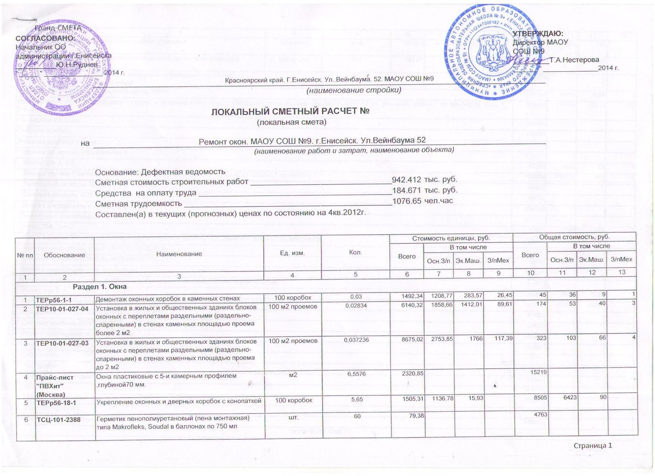

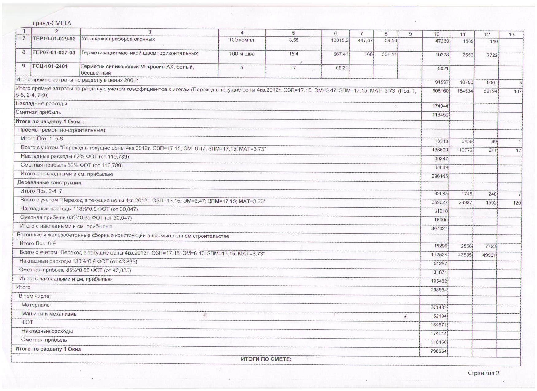

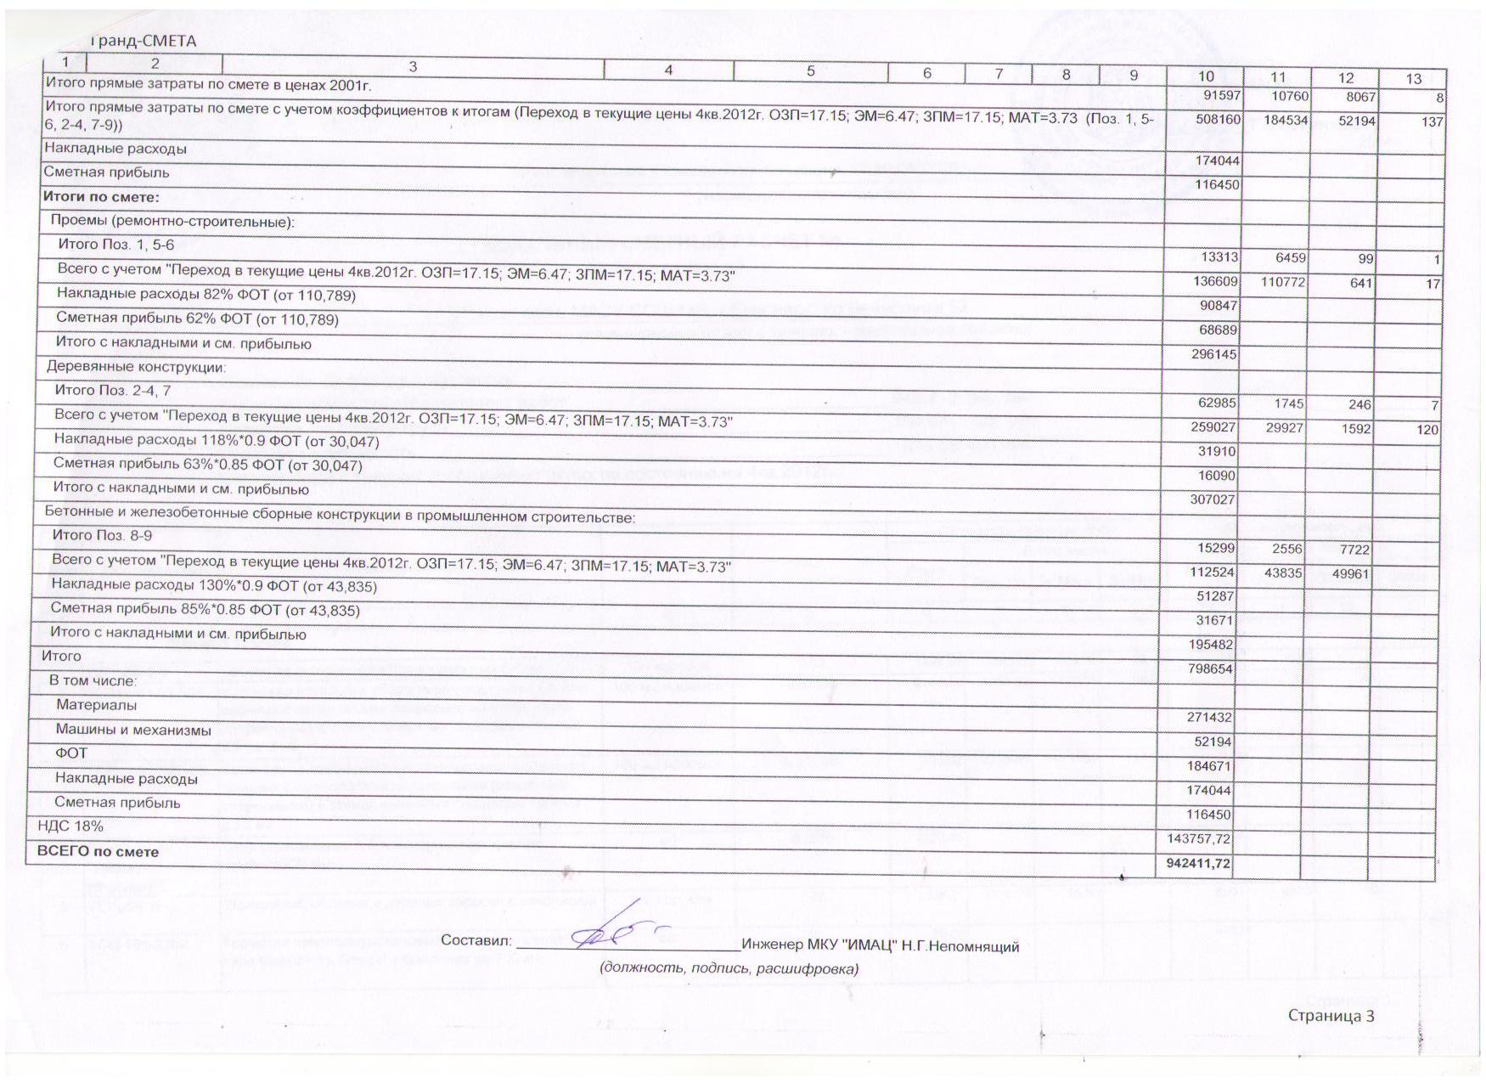
Начальная (максимальная) цена контракта составляет 942411 рублей 72 копеек (девятьсот сорок две тысячи четыреста одиннадцать рублей 72 коп.).

Контрактный управляющий Е.В. Кирьянова

Приложение №2
к извещениюо проведении
запроса котировок
КОТИРОВОЧНАЯ ЗАЯВКА № __
на право заключить с муниципальным автономным образовательным учреждением
«Средняя общеобразовательная школа № 9» г.Енисейска Красноярского края
контракт на ремонт оконных блоков

Изучив извещение о проведении запроса котировок и принимая установленные в нем требования и условия организации и проведения запроса котировок, мы
_____________________________________________________________________________
(наименование и почтовый адрес участника закупки)
предлагаем осуществить выполнение работ по ремонту окон в соответствии с условиями и требованиями, установленными в извещении о проведении запроса котировок, и на условиях, которые мы представили в настоящем предложении.
Предлагаем заключить контракт на выполнение работ по ремонту окон на условиях и в соответствии с документами, входящими в настоящую котировочную заявку, по цене:
_____________________________________________________________________________
(сумма в рублях цифрами и прописью с учетом НДС)
Настоящим гарантируем достоверность представленной нами в заявке информации и подтверждаем право Заказчика запрашивать у нас, в уполномоченных органах власти и у упомянутых в нашей заявке юридических и физических лиц информацию, уточняющую представленные в ней сведения.
В случае если мы будем признаны победителями в проведении запроса котировок, мы берем на себя обязательства подписать контракт с Заказчиком по форме, указанной в Приложении 4 к извещению о проведении запроса котировок, в соответствии с требованиями извещения о проведении запроса котировок и предложенными нами в котировочной заявке условиями исполнения контракта, не позднее 5 рабочих дней после дня размещения на официальномсайте протокола рассмотрения и оценки котировочных заявок.
В случае если представленной нами котировочной заявке будет присвоен второй номер, а победитель в проведении запроса котировок будет признан уклонившимся от заключения контракта с Заказчиком, мы обязуемся подписать контракт по форме, указанной в Приложении 4 к извещению о проведении запроса котировок, в соответствии с требованиями извещения о проведении запроса котировок и предложенными нами в котировочной заявке условиями исполнения контракта.
В случае признания нас единственным участником закупки, с которым Заказчик будет заключать контракт, мы берем на себя обязательства подписать контракт по форме, указанной в Приложении 4 к извещению о проведении запроса котировок, в соответствии с требованиями извещения о проведении запроса котировок и предложенными нами в котировочной заявке условиями исполнения контракта не ранее чем через 7 (семь) дней с даты размещения в единой информационной системе протокола рассмотрения и оценки заявок на участие в запросе котировок и не позднее чем через 20 (двадцать) дней с даты подписания указанного протокола.
Данная котировочная заявка представлена с пониманием того, что:
-организатор оставляет за собой право отклонить или принять котировочную заявку, отклонить все заявки;
-организатор не несет ответственности за такие действия и не берет на себя обязательство информировать Участника закупки об их причинах без соответствующего запроса с нашей стороны;
-организатор оставляет за собой право отказаться от проведения запроса котировок в любое время до подписания контракта по результатам проведения запроса котировок.
Сообщаем, что для оперативного уведомления нас по вопросам организационного характера и взаимодействия с Заказчиком нами уполномочен
_____________________________________________________________________________
Телефон: ________; Факс: __________; Адрес эл. почты: _______________

Все сведения о запросе котировок просим сообщать уполномоченному лицу.
Корреспонденцию в наш адрес просим направлять по адресу: _____________________________.

Форма должна быть представлена на фирменном бланке, подписана уполномоченным лицом Участника закупки и скреплена печатью Участника закупки.
________________________ __________________ ______________________________
(должность лица, подписавшего заявку) (подпись) (Ф.И.О. лица, подписавшего заявку)
М.П.
Приложение №3
к извещениюо проведении
запроса котировок

Анкета Участника закупки

1.Полное и сокращенное наименования организации и ее организационно-правовая форма:
ИНН, КПП, ОГРН, ОКПО, ОКВЭД Участника
2.Юридический адрес Участника
3.Адрес фактического местонахождения Участника
4.Должность руководителя, либо доверенного лица, заключающего договор от имени организации, Ф.И.О., телефон, факс, адрес электронной почты
5.Главный бухгалтер, Ф.И.О., телефон, факс, адрес электронной почты
6.Должность лица, представляющего интересы организации, Ф.И.О., телефон, факс, адрес электронной почты
7.Банковские реквизиты Участника
Наименование обслуживающего банка
Расчетный счет
Корреспондентский счет
Код БИК

Форма должна быть представлена на фирменном бланке, подписана уполномоченным лицом Участника закупки и скреплена печатью Участника закупки.

_______________________ _______________ ______________________________
(должность лица, подписавшего заявку) (подпись) (Ф.И.О. лица, подписавшего заявку)
М.П.

Приложение №4
к извещениюо проведении
запроса котировок

КОНТРАКТ №__

г. Енисейск « » _______ 2014 год

Муниципальное автономное образовательное учреждение «Средняя общеобразовательная школа № 9» г. Енисейска Красноярского края, в лице директора Нестеровой Татьяны Алексеевны, действующего на основании Устава, именуемое в дальнейшем «Заказчик», с одной стороны и ………………………….., в лице ………………….., действующего на основании ………………….., именуемый в дальнейшем «Подрядчик», с другой стороны, при совместном упоминании по тексту настоящего Контракта именуемые «Стороны», согласно Положению о закупках товаров, работ, услуг для нужд МАОУ СОШ № 9 г.Енисейска Красноярского края, результатов проведения запроса котировок заключили настоящий контракт (далее - Контракт) о нижеследующем:

- ПРЕДМЕТ КОНТРАКТА
1.1. Подрядчик обязуется по заданию Заказчика произвести ремонт и замену оконных блоков здания, расположенного по адресу: 663180, Россия, Красноярский край, г.Енисейск, ул. Вейнбаума, д.52, в соответствии с условиями настоящего Контракта.
1.2. Заказчик обязуется создать Подрядчику необходимые условия для выполнения работ, принять их результат и оплатить обусловленную настоящим Контрактом цену.
1.3. Подрядчик обязуется выполнить по заданию Заказчика своим иждивением (из своих материалов, собственными силами, средствами, механизмами) работы по ремонту и замене окон.
1.4. Подрядчик обязуется выполнять работы по графику, не нарушая образовательный процесс: понедельник-суббота с 15.00 до 22.00 часов, воскресенье - с 8.00 до 20.00 часов.

2. ЦЕНА КОНТРАКТА.
УСЛОВИЯ И ПОРЯДОК РАСЧЕТОВ
2.1. Цена Контракта установлена в соответствии с результатами запроса котировок и составляет 942 411,72 рублей (девятьсот сорок две тысячи четыреста одиннадцать рублей 72 коп.) в том числе НДС 18%, определяется сметой на выполнение работ, являющейся неотъемлемой частью Контракта (Приложение № 1).
2.2. Цена Контракта является твердой и определяется на весь срок его исполнения. Заказчик по согласованию с Подрядчиком в ходе исполнения договора может изменить не более чем на десять процентов предусмотренный Контрактом объем работ, при изменении потребности в работах или при выявлении потребности в дополнительном объеме работ, не предусмотренных Контрактом, но связанных с работами, предусмотренными Контрактом. При выполнении дополнительного объема работ, Заказчик по согласованию с Подрядчиком вправе изменить первоначальную цену Контракта пропорционально объему таких работ, но не более чем на десять процентов этой цены Контракта.
2.3. Все расчеты по настоящему Контракту производятся в безналичном порядке платежными поручениями на расчетный счет Подрядчика. Оплата осуществляется в течение 30 (тридцати) банковских дней после подписания Сторонами Акта приема выполненных работ.
2.4. Расчет с Подрядчиком за выполненную работу осуществляется Заказчиком в рублях Российской Федерации. Финансирование настоящего Контракта осуществляется за счет средств Заказчика.
2.5. В случае изменения реквизитов расчетного счета Подрядчик обязан незамедлительно в письменной форме сообщить об этом Заказчику с указанием новых реквизитов расчетного счета. В противном случае все риски, связанные с перечислением Заказчиком денежных средств на указанный в настоящем Контракте расчетный счет Подрядчика, несет Подрядчик.
2.6. Датой (днем) оплаты цены Контракта Стороны настоящего Контракта считают дату (день) принятия банковским учреждением платежного поручения Заказчика о перечисления денежных средств на расчетный счет Поставщика. Дата (день) принятия платежного поручения Заказчика удостоверяется отметкой (штампом, печатью) банковского учреждения.
2.7. В течение 15 (пятнадцати) календарных дней со дня, следующего за днем оплаты поставленного Товара, Стороны обязуются подписать акт сверки взаиморасчетов по настоящему Контракту.

ГАРАНТИЙНЫЕ ОБЯЗАТЕЛЬСТВА

3.1. Сторона, нарушившая условия Контракта, обязана возместить другой Стороне причиненные таким нарушением убытки.

3.2. Подрядчик несет ответственность за ненадлежащее качество предоставленных им материалов и оборудования, а также за предоставление материалов и оборудования, обремененных правами третьих лиц, и в этом случае обязан возместить Заказчику причиненные последнему убытки.

3.3. Подрядчик отвечает за соответствие предоставленных им материалов и оборудования государственным стандартам и техническим условиям и несет риск убытков, связанных с их ненадлежащим качеством.

3.4. В случаях, когда работы выполнены Подрядчиком с отступлением от настоящего Контракта, ухудшившим результат работы, или с иными недостатками, не позволяющими использовать результат работы по назначению, Заказчик вправе по своему выбору:

3.4.1. потребовать от Подрядчика безвозмездного устранения недостатков в разумный срок.

3.4.2. потребовать от Подрядчика соразмерного уменьшения установленной за работу цены.

3.4.3. устранить недостатки своими силами или привлечь для их устранения третье лицо с отнесением расходов на устранение недостатков на Подрядчика.

Подрядчик вправе вместо устранения недостатков, за которое он отвечает, безвозмездно выполнить работу заново с возмещением Заказчику причиненных просрочкой исполнения убытков. В этом случае Заказчик вправе назначить срок для выполнения работы и обязан обеспечить доступ в помещение.

Если отступления в работе от условий Контракта подряда или иные недостатки результата работы в установленный Заказчиком срок не были устранены либо являются неустранимыми и существенными, заказчик вправе отказаться от исполнения Контракта и потребовать возмещения причиненных убытков.

Требования, связанные с недостатками результата работы, могут быть предъявлены Заказчиком при условии, что они были обнаружены в течение 1 года с момента приемки работ. Гарантийный срок на работы, материалы определяется на 1 (один) год со дня подписания сторонами акта сдачи-приемки выполненных работ. Если в период гарантийного срока обнаружатся дефекты, то Подрядчик обязан их устранить за свой счет и в согласованные сроки.

Для участия в составлении акта, фиксирующего дефекты, согласования порядка и сроков их устранения Подрядчик обязан направить своего представителя не позднее 2-х дней со дня получения письменного извещения Заказчика. Гарантийные обязательства утрачивают силу, если Заказчик, в течение действия гарантийного срока изменяет конструкцию или технико-эксплуатационные параметры.

3.5. За ущерб, причиненный третьему лицу в процессе выполнения работ, отвечает Подрядчик, если не докажет, что ущерб был причинен вследствие обстоятельств, за которые отвечает Заказчик.

3.6. Риск случайной гибели или случайного повреждения имущества, материалов или оборудования, а также риск случайной гибели или случайного повреждения результата выполненной работы до её приёмки Заказчиком несет Подрядчик.

3.7. Выплата неустойки и возмещение убытков не освобождают Сторону, нарушившую Контракт, от исполнения своих обязательств в натуре.

3.8. Гарантийные обязательства не распространяются на ущерб, нанесенный третьими лицами, либо Заказчиком, а также на ущерб, возникший вследствие неправильной эксплуатации.

ПРАВА И ОБЯЗАННОСТИ СТОРОН

4.1. Обязательства Подрядчика:
4.1.1. Принимает на себя обязательства по ремонту окон по адресу: 663180, Россия, Красноярский край, г.Енисейск, ул. Вейнбаума, д.52. Подрядчик обязуется выполнить все работы надлежащего качества, в объеме и в сроки, предусмотренные настоящим Контрактом и приложениями к нему, и сдать работу Заказчику в установленный срок.
4.1.2. Подрядчик обязан обеспечить производство и качество всех работ в соответствии с действующими нормами и техническими условиями.
4.1.3. Подрядчик обязан обеспечить выполнение работ из своих материалов, своими силами и средствами в полном объеме. Все поставляемые материалы и оборудование должны иметь сертификаты, технические паспорта и другие документы, удостоверяющие их качество.

4.1.4. Подрядчик обязан вывезти инструменты, принадлежащие ему оборудование, инвентарь, материалы в 2-хдневный срок со дня приемки работ.

4.1.5. Подрядчик не вправе привлекать для выполнения работ по настоящему Контракту субподрядчиков.

4.1.6. Подрядчик обязан немедленно известить Заказчика и до получения от него указаний приостановить работы при обнаружении:

возможных неблагоприятных для Заказчика последствий выполнения его указаний о способе исполнения работ;

иных обстоятельств, угрожающих годности или прочности результатов выполняемой работы либо создающих невозможность её завершения в срок.

4.1.7. Подрядчик обязан соблюдать действующие правила техники безопасности и охраны труда на весь период действия договора. Ответственность за несоблюдение Подрядчиком норм охраны труда и техники безопасности на объекте Заказчик не несет.

4.1.8. Подрядчик вправе не выполнять указания Заказчика, если это может привести к нарушению действующих норм.

4.1.9. Подрядчик несет ответственность за недостатки, обнаруженные как в ходе выполнения работ, так и в процессе эксплуатации окон здания в гарантийные сроки.

4.1.10. Подрядчик обязан уведомить заказчика в письменной форме не позднее, чем за 10 дней до предстоящего платежа об изменении платежных реквизитов.

4.1.11. Подрядчик обязан предъявлять по факту выполненных работ, заказчику акты приема выполненных работ.

4.1.12. Подрядчик обязан сдавать выполнение скрытых работ по акту.

4.2. Обязательства Заказчика:

4.2.1. Заказчик обязан обеспечить доступ Подрядчика в помещение, указанное в п. 1.1 Контракта. Заказчик выдает Подрядчику 1 экземпляр ключей от помещений здания по адресу, указанному в п. 1.1.

4.2.2. Заказчик обязуется принять выполненные работы в порядке, предусмотренным настоящим Контрактом.

4.2.3. Заказчик обязан оплатить выполненные работы в размере, в сроки и в порядке, предусмотренными настоящим Контрактом.

4.2.4. Заказчик не вправе привлекать для выполнения работ, предусмотренных настоящим Контрактом, иных лиц.

4.2.5. Выполнить в полном объеме все свои обязательства, предусмотренные в других пунктах настоящего контракта.

4.3. Права Заказчика:

4.3.1. Заказчик вправе во всякое время проверять ход и качество работ, выполняемые Подрядчиком, не вмешиваясь в его деятельность.

4.3.2. Заказчик вправе назначить на период проведения работ своего представителя, который от имени Заказчика проверяет ход и качество выполняемых Подрядчиком работ.

4.3.3. Если Подрядчик не приступает своевременно к исполнению настоящего Контракта или выполняет работу настолько медленно, что окончание её к сроку становится явно невозможным, Заказчик вправе отказаться от исполнения Контракта и потребовать возмещения убытков.

4.3.4. Если во время выполнения работы станет очевидным, что она не будет выполнена надлежащим образом, Заказчик вправе назначить Подрядчику разумный срок для устранения недостатков, при неисполнении Подрядчиком в назначенный срок этого требования, Заказчик вправе отказаться от настоящего Контракта, либо устранить недостатки своими силами, или поручить устранение недостатков третьему лицу, с отнесением расходов на Подрядчика, а также потребовать возмещения убытков.

4.3.5. Заказчик вправе не оплачивать скрытые работы в случае, если не были подписаны акты на их выполнение.

СРОК, МЕСТО И ПОРЯДОК ПРИЕМА РАБОТ
5.1. Подрядчик осуществляет работы собственным иждивением по адресу: Красноярский край, г. Енисейск, ул. Вейнбаума, д. 52.
5.2. Подрядчик осуществляет работы по графику: понедельник-суббота с 15.00 до 22.00 часов, воскресенье - с 8.00 до 20.00 часов.
Работы, предусмотренные настоящим Контрактом, выполняются Подрядчиком в следующие сроки:
начало работ – «____» _____________ 2014 года,
окончание работ – «____» _____________ 2014 года.
5.3. Заказчик обязан принять выполненные работы в течение 3-х дней со дня получения уведомления Подрядчика о готовности работ, за исключением случаев, когда он вправе потребовать безвозмездного устранения недостатков в разумный срок или отказаться от исполнения договора.
5.4. Работы считаются принятыми с момента подписания Сторонами акта приема.
5.5. Акт приема подписывается Сторонами. При отказе от подписания акта какой-либо из Сторон об этом делается отметка в акте. Основания для отказа излагаются отказавшимся лицом в акте, либо для этого составляется отдельный документ.

6. ОТВЕТСТВЕННОСТЬ СТОРОН

6.1. За нарушение сроков выполнения работ, установленных настоящим Контрактом, а также невыполнение или ненадлежащие выполнение условий Контракта Заказчик имеет право требовать от Подрядчика уплаты штрафной неустойки в размере одной трехсотой ставки рефинансирования Центрального банка Российской Федерации, действующей на день уплаты неустойки от стоимости неисполненных работ по контракту за каждый день просрочки. Подрядчик освобождается от уплаты неустойки, если докажет, что просрочка исполнения обязательств произошла вследствие непреодолимой силы или по вине Заказчика.

6.2. В случае просрочки оплаты выполненных работ Подрядчик имеет право требовать от Заказчика уплаты неустойки в размере одной трехсотой ставки рефинансирования Центрального банка Российской Федерации, действующей на день уплаты неустойки, за каждый день просрочки оплаты – от суммы просроченной оплаты.

6.3. Уплата неустоек, а также возмещение убытков не освобождает стороны от исполнения своих обязательств по данному контракту.

7. ФОРС-МАЖОРНЫЕ ОБСТОЯТЕЛЬСТВА
7.1. Стороны освобождаются от ответственности за частичное или полное неисполнение обязательств по настоящему Контракту, если это неисполнение явилось следствием обстоятельств непреодолимой силы, возникших после заключения Контракта в результате событий чрезвычайного характера.
К обстоятельствам непреодолимой силы относятся события, на которые Стороны не могут оказывать влияние и за возникновение которых ответственности не несут (землетрясение, наводнение, пожар, и другие стихийные бедствия, принятие органами законодательной власти ограничительных норм права и другие). Указанные события должны оказывать прямое влияние на невозможность надлежащего исполнения Сторонами принятых обязательств по настоящему Контракту. К таким обстоятельствам не относятся отсутствие средств или невозможность выполнить финансовые обязательства.
7.2. Сторона, ссылающаяся на обстоятельства непреодолимой силы, обязана в течение 3 (трех) календарных дней известить другую Сторону о наступлении действия или о прекращении действия подобных обстоятельств и предоставить надлежащее доказательствонаступления форс-мажорных обстоятельств.
Надлежащим доказательством наличия указанных обстоятельств и их продолжительности будут служить заключения соответствующих компетентных органов.
7.3. По прекращению действия форс-мажорных обстоятельств, Сторона, ссылающаяся на них, должна без промедления известить об этом другую Сторону в письменном виде.
Если Сторона не направит или несвоевременно направит необходимое извещение, то она обязана возместить другой Стороне убытки, причиненные неизвещением или несвоевременным извещением.
7.4. Стороны могут отказаться от дальнейшего исполнения обязательств по Контракту по соглашению сторон, если обстоятельство непреодолимой силы длится более 30 (тридцати) календарных дней. При этом Сторона, не исполнившая обязательств по настоящему Контракту, обязана возвратить другой Стороне все полученное ей по настоящему Контракту от другой Стороны.

8. УВЕДОМЛЕНИЯ И ИЗВЕЩЕНИЯ

8.1. Все уведомления и извещения, необходимые в соответствии с настоящим Контрактом, совершаются в письменной форме и должны быть переданы лично или направлены заказной почтой, электронным сообщением, телефаксу с последующим предоставлением оригинала или курьером по месту нахождения Сторон, иным адресам, указанным Сторонами.

8.2. Уведомления и извещения направляются за счет уведомляющей Стороны.

8.3. Любое извещение или уведомление, направленное, электронным сообщением или телефаксом, считается полученным Стороной, которой оно адресовано, в первый рабочий день после отправки электронного сообщения или телефакса.

8.4. Извещение или уведомление, направленное Стороне заказной почтой или переданное лично, считается полученным в день вручения, если это рабочий день; если же этот день не рабочий, днем получения считается первый рабочий день, следующий за днем вручения.

- РАЗРЕШЕНИЕ СПОРОВ

9.1. Все споры и разногласия, которые могут возникнуть в связи с выполнением обязательств по настоящему Контракту, Стороны будут стремиться разрешать путем переговоров.

9.2. Претензия в письменной форме направляется Стороне, допустившей нарушение условий Контракта. В претензии указываются допущенные нарушения со ссылкой на соответствующие положения контракта или его приложений, стоимостная оценка ответственности (неустойки), а также действия, которые должны быть произведены для устранения нарушений.

9.3. Срок рассмотрения писем, уведомлений или претензий не может превышать 10 (десять) календарных дней со дня их получения.

9.4. В случае если указанные споры и разногласия не могут быть разрешены путем переговоров, они подлежат разрешению в порядке, предусмотренном действующим законодательством Российской Федерации, в Арбитражном суде Красноярского края.

10. ДЕЙСТВИЕ КОНТРАКТА
10.1. Настоящий Контракт вступает в силу с момента подписания его Сторонами и действует в части исполнения работ до «____» _________ 2014г., а в части расчетов до полного их завершения.
10.2. Любые изменения и дополнения к настоящему Контракту должны быть совершены в письменной форме и подписаны надлежаще уполномоченными представителями Сторон.
10.3. Изменение существенных условий контракта при его исполнении не допускается, за исключением их изменения по соглашению сторон в случаях, предусмотренных законодательством РФ.
10.4. Настоящий Контракт может быть расторгнут по соглашению Сторон, по решению суда, в случае одностороннего отказа одной из Сторон от исполнения Контракта в соответствии с гражданским законодательством.

11. ЗАКЛЮЧИТЕЛЬНЫЕ ПОЛОЖЕНИЯ
11.1. В части отношений между Сторонами, неурегулированной положениями настоящего Контракта, применяется действующее законодательство Российской Федерации.
11.2. Если какое-либо из положений настоящего Контракта становится недействительным, это не затрагивает действительности остальных его положений.
11.3. Настоящий Контракт составлен в 3 (трех) экземплярах на русском языке, имеющих равную юридическую силу, два экземпляра для Заказчика (МАОУ СОШ № 9 г.Енисейска), один экземпляр для Поставщика.

12. ЮРИДИЧЕСКИЕ АДРЕСА
И ПЛАТЕЖНЫЕ РЕКВИЗИТЫ СТОРОН

Заказчик  МАОУ СОШ № 9 г. Енисейска  Красноярского края  Юридический адрес: 663180, Россия, Красноярский край, г. Енисейск,  ул. Вейнбаума, д. 52  е-mail: enisschool_9@mail.ru  тел./факс 8(39195)2-70-07  ИНН 2447011119  КПП 244701001  ОГРН 1102447000182  р/с 40701810400001000050  ГРКЦ ГУ Банка России по  Красноярскому краю г.Красноярск  БИК 04047001 | Подрядчик  Юридический адрес:
13. ПЕЧАТИ И ПОДПИСИ СТОРОН

Заказчик  ___________________ /Т.А. Нестерова  (подпись)  «____» _____________ 2014г.  (м.п.) | Подрядчик  _________________ /______________  (подпись)  «____» _____________ 2014г.  (м.п.)

